电工电子实验报告

课程名称：电工电子基础实验B

实验项目：连续时间系统模拟

学院：

班级：

学号：

姓名：

指导教师：

学期： 2023-2024 学年 第 二 学期

# 连续时间系统模拟

## 实验目的

1. 学习如何根据给定的连续系统的传输函数，用基本运算单元组成模拟装置。
2. 掌握将Multisim软件用于系统模拟的基本方法。

## 主要仪器设备及软件

软件：Multisim 14.0

## 实验原理（或设计过程）

求解系统响应问题本质上是解决微分方程。在电学领域，系统模拟是通过由基本运算单元电路构成的模拟装置来模拟实际系统。尽管模拟装置的构造可能与实际系统截然不同，但它们所遵循的微分方程以及输入输出关系（即传输函数）却完全相同。因此，通过对模拟装置进行研究，可以分析实际系统的行为，最终实现确定最佳参数的目标。对于那些难以通过数学手段直接处理的高阶系统而言，系统模拟变得更为有效。

在Multisim软件中，运用其控制器件库所提供的积分器、微分器、乘法器、除法器、比例模块等构成模拟电路，会使得这种仿真过程变得更为简便、有效。若已知实际系统的传输函数为



分子、分母同乘以，得



式中，和分别代表分子、分母的*s*负幂次方多项式。因为



令 

则  (1)



 (2)

其中，传输函数的化简有如下规则：

1. 在复频域中，电阻使用R代替；电容使用代替，电感使用代替。
2. 化简原则：积分式：所有*s*的幂次都必须化为的幂次；真分式：在分子上的幂次不能高于在分母上的幂次；常数项：分母上必须有常数项，且常数项为1。例如下面的RC低通电路的传输函数就是满足化简原则的。

根据式(1)可以画出部分系统模拟框图。在该图的基础上考虑式(2)就可以画出本次实验完整的系统模拟框图，如图3和4所示。

## 实验电路图

|  |  |
| --- | --- |
| **RC低通电路** | **二阶带通电路** |
| 实验电路图：    图1 RC低通电路实验电路图 | 实验电路图：    图2 二阶带通电路实验电路图 |
| 传输函数： | 传输函数： |
| 模拟框图：    图3 RC低通电路模拟框图 | 模拟框图：    图4二阶带通电路模拟框图 |

## 实验数据分析和实验结果

1. 直接测量图1和图2的幅频、相频传输特性，并测出响应的数据。必须测量半功率点和谐振点的参数。
2. 根据传输函数H(s)分别搭建两个电路的系统模拟测试电路，分别测量幅频相频传输特性，并测量半功率点和谐振点的参数。
3. 设计表格记录实验1和实验2的数据，比较原电路直接测量出的传输特性数据与模拟系统测出的数据，得出结论。

**5.1、RC低通电路**

直接测量仿真电路图：

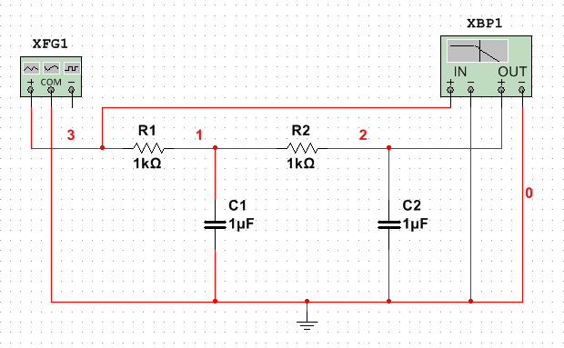

图5 RC低通电路直接测量电路图

系统模拟仿真电路图：

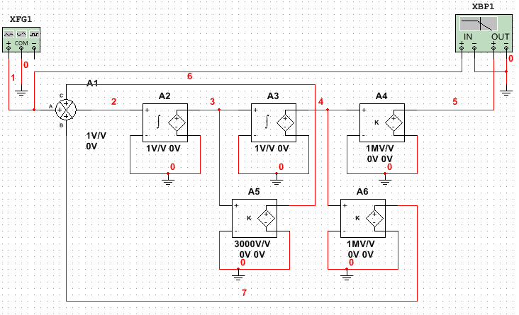

图6 RC低通电路系统模拟电路图

直接测量和系统模拟的幅频，相频曲线图：

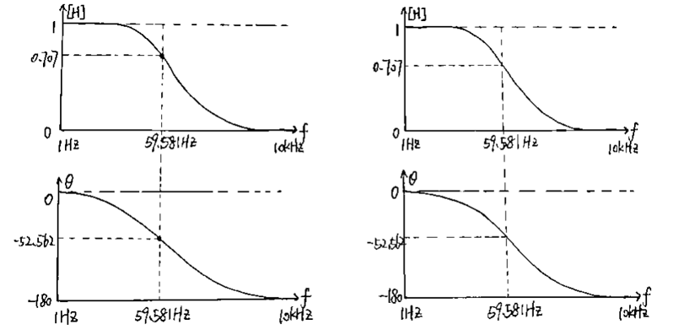

直接测量 系统模拟

图7 直接测量和系统模拟的幅频，相频曲线图

下表为两种测量方式的总结：

表1 两种测量方式测量RC低通电路的总结

|  |  |  |
| --- | --- | --- |
| 测量方式 | 半功率点频率 | 半功率点对应角度 |
| 直接测量 | 59.581Hz | -52.562° |
| 系统模拟 | 59.581Hz | -52.562° |

**5.2、二阶带通电路**

直接测量仿真电路图：

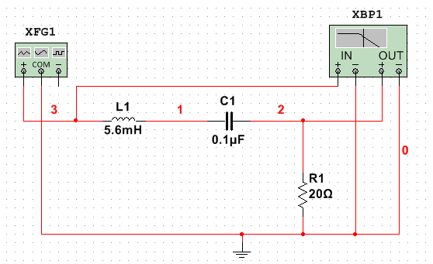

图8 二阶带通电路直接测量电路图

系统模拟仿真电路图：

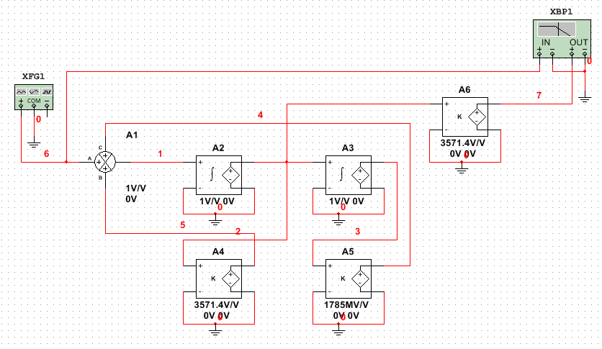

图9 二阶带通电路系统模拟电路图

直接测量和系统模拟的幅频，相频曲线图：

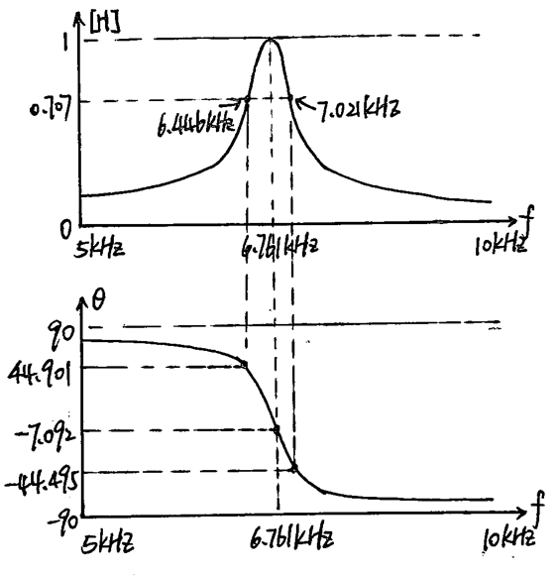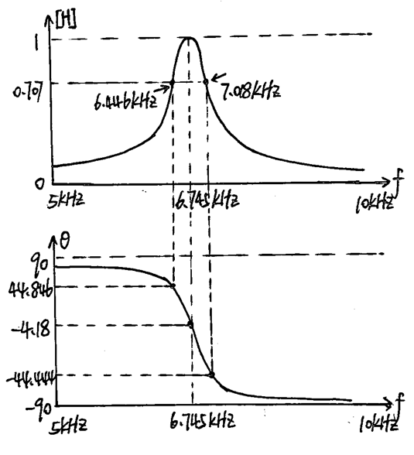

直接测量 系统模拟

图10 直接测量和系统模拟的幅频，相频曲线图

下表为两种测量方式的总结：

表2 两种测量方式测量二阶带通电路的总结

|  |  |  |  |  |  |  |
| --- | --- | --- | --- | --- | --- | --- |
| 测量方式 | 谐振点频率 | 谐振点对应角度 | 半功率点1频率 | 半功率点1对应角度 | 半功率点2频率 | 半功率点2对应角度 |
| 直接测量 | 6.761kHz | -7.092° | 6.446 kHz | 44.901° | 7.021kHz | -44.495° |
| 系统模拟 | 6.745kHz | -4.18° | 6.446 kHz | 44.846° | 7.018kHz | -44.444° |

## 六、 实验小结

在进行模拟框图计算时，要注意正负号，在后续仿真时，也要将正负号代入。Multisim14.0版本正负号可以直接在比例放大器中直接输入负的比例放大系数，但是Multisim11.0版本不允许。此时可以通过修改加法器对应端口的增益值（Gain值）为-1来作为减法（实现负反馈）。

在进行Multisim仿真电路时，要注意比例模块的连接顺序，即输入要连接模块的“+”端，连接完成后可以先进行电路排查，再启动模拟。

## 七、 附录

